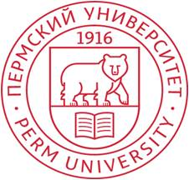 |  | 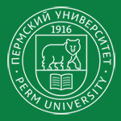

Информационное письмо
В рамках международного форума «Наука и глобальные вызовы XXI века» состоится открытый круглый стол «СОВРЕМЕННЫЕ ИССЛЕДОВАНИЯ ГЕОГРАФИЧЕСКИХ СИСТЕМ» (далее Круглый стол).
Основными темами Круглого стола станут актуальные вопросы исследования географических систем в современном мире. Это обусловлено необходимостью поиска ответа со стороны экспертного географического сообщества на глобальные вызовы современности.

Круглый стол состоится в России, Пермь, Пермский национальный исследовательский университет, 20 октября 2021 года.

Мы рады пригласить Вас представить свои доклады на английском языке на открытом круглом столе «СОВРЕМЕННЫЕ ИССЛЕДОВАНИЯ ГЕОГРАФИЧЕСКИХ СИСТЕМ». Статьи на английском языке, объемом 7-15 стр., соответствующие требованиям Springer Proceedings Guidelines for Authors, будут опубликованы в серии книг «Smart Innovation, Systems and Technologies», представлены для индексации в Scopus, в SpringerLink digital library. Все представленные материалы будут рассмотрены с учетом их актуальности, оригинальности, важности и ясности, пройдут двойное слепое рецензирование. После принятия статей к публикации авторы должны заполнить форму согласия на публикацию, оплатить регистрационный взнос. Ссылка на кабинет загрузки, форма согласия на публикацию, сведения о регистрационном взносе будут представлены на сайте и группах форума в социальных сетях.

Важные даты:
Размещение статьи на английском языке до 01 июня 2021.
Подписание соглашения о публикации и оплата регистрации для включения принятой статьи в сборник материалов до 01 августа 2021.

Контакты:
Председатель орг. комитета Конференции, Городилов Михаил Анатольевич, gorodilov59@yandex.ru
Координатор от географического факультета, Гатина Евгения Леонидовна, suslovael@mail.ru
Председатель программы Форума, Шкарапута Александр Петрович, shkaraputa@psu.ru
Председатель по связям со Springer, Исаева Екатерина Владимировна, ekaterinaisae@gmail.com
Менеджер проекта по публикации в Springer, Петрова Наталья Александровна, nap@psu.ru

Сайт Конференции и Форума http://math.psu.ru. Информация о Конференции и Форуме размещается также на сайте ПГНИУ http://en.psu.ru/ , http://www.psu.ru, в FB https://www.facebook.com/universityperm

